Universidad Tecnológica Nacional
Facultad Regional Tucumán

Sintaxis y semántica de los lenguajes

Actividad de laboratorio numero 2

Grupo 4:
Vinticol Leandro
Hernán Alarcón Utz
Arroyo Mario José
Colombres G. Mario E.

Planteo del problema

Se necesita automatizar el acceso a un determinado lugar mediante una puerta peatonal tipo barrera oscilante. El control de la puerta se realizará mediante un sensor ultra sónico y barrera de luz láser. La apertura de la puerta se realizará con la proximidad de una persona a menos de 50cm del sensor ultra sónico, indicándose con el beep de un buzzer y la luz verde de un LED. Una vez abierta la puerta se activa la barrera de luz láser paralela a la puerta, para detectar el ingreso de personas o cosas, con un intervalo máximo de 10seg., pasado dicho tiempo se debe cerrar automática-mente. Durante el cerrado si se atraviesa algún obstáculo la puerta se debe detener y activar una alarma auditiva de sonido intermitente mediante el buzzer y una visual de luz roja intermitente mediante un LED, hasta que se retire el mismo. La puerta se accionará mediante un sistema de servomotor.

Diseño del modelo M.E.F. para el sistema de control

Estados:  Q0: Quieta  Q1: Abriendo  Q2: Cerrando  Q3: Obstruida | Salidas:  puerta_quieta  abrir_puerta  cerrar_puerta  advertir_obstaculo
Entradas:  proximidad H = abrir puerta  láser H = frenar cerrado y advertir  abierta H = la puerta esta abierta  espera H = ya cumplió tiempo de abierta | proximidad L = no abrir puerta  laser L = no frenar cierre  abierta L = la puerta esta cerrada  espera L = no cumplió tiempo de abierta

Tabla transiciones

Valor decimal | Entradas |  |  |  | Salidas
 | Sensores |  | Logicas |  | 0 | 1 | 2 | 3
 | proximidad | laser | abierta | espera | QUIETA | ABRIENDO | CERRANDO | OBSTRUIDA
0 | L | L | L | L | QUIETA | ABRIENDO | QUIETA | CERRANDO
1 | L | L | L | H | QUIETA | ABRIENDO | QUIETA | CERRANDO
2 | L | L | H | L | QUIETA | QUIETA | CERRANDO | CERRANDO
3 | L | L | H | H | CERRANDO | QUIETA | CERRANDO | CERRANDO
4 | L | H | L | L | QUIETA | ABRIENDO | QUIETA | OBSTRUIDA
5 | L | H | L | H | QUIETA | ABRIENDO | QUIETA | OBSTRUIDA
6 | L | H | H | L | QUIETA | QUIETA | OBSTRUIDA | OBSTRUIDA
7 | L | H | H | H | CERRANDO | QUIETA | OBSTRUIDA | OBSTRUIDA
8 | H | L | L | L | ABRIENDO | ABRIENDO | QUIETA | CERRANDO
9 | H | L | L | H | ABRIENDO | ABRIENDO | QUIETA | CERRANDO
10 | H | L | H | L | QUIETA | QUIETA | CERRANDO | CERRANDO
11 | H | L | H | H | CERRANDO | QUIETA | CERRANDO | CERRANDO
12 | H | H | L | L | ABRIENDO | ABRIENDO | QUIETA | OBSTRUIDA
13 | H | H | L | H | ABRIENDO | ABRIENDO | QUIETA | OBSTRUIDA
14 | H | H | H | L | QUIETA | QUIETA | OBSTRUIDA | OBSTRUIDA
15 | H | H | H | H | CERRANDO | QUIETA | OBSTRUIDA | OBSTRUIDA

Modelo con JFLAP

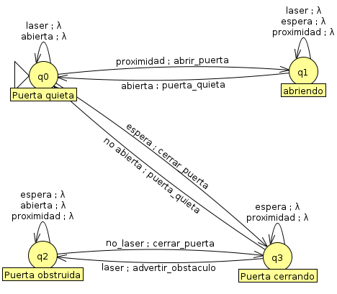

Arduino utilizado

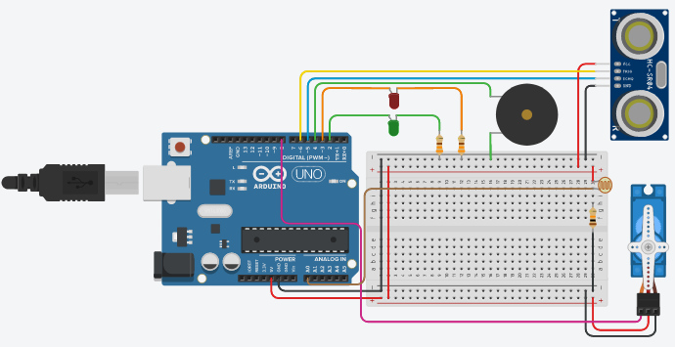
Links

Tinkercad:

https://www.tinkercad.com/things/c9nVd0GdvMK-copy-of-abrepuertas/editel?sharecode=l6Lx58Bc67CACvpWqG3Dem0Jjxz_KqfF9mYH-fBqbd8

GitHub:

https://github.com/M3CG/Puerta-automatica

